**09 ΔΙΑΛΕΞΗ,**

Σαββατον, 29-03-2025,

Webex meeting recording: 09 INM-20250329 sabatton

Password: mF25HWDB

Recording link: <https://uoa.webex.com/uoa/ldr.php?RCID=7efca6cbacc0cf990965cf4430e29ec5>,

**ΘΕΩΡΗΜΑ ΤΗΣ ΔΙΑΙΡΕΣΗΣ, (κατασκευαστικη αποδειξη)**

ΑΠΟΔΕΙΞΗ

Χωρις βλαβη της γενικοτητας, υποθετουμε β>α. (?giati xωris blabh),

r1 =b-a ≥0

r2 =b-2a ≥0

r3 =b-3a ≥0

…

rk =b-ka ≥0

b-(k+1)a <0

tote 0> (b-ka) –a, kai a>(b-ka) = rk ,

ώστε b=ka + rk me a> rk

### β-αδικη Εκφρασις μη-αρνητικών ακεραίων,

Εστω ακεραιος β>1 και (α0 , α1 , … αn ) μια (n+1)-αδα, με n μη-αρνητικο ακέραιο.

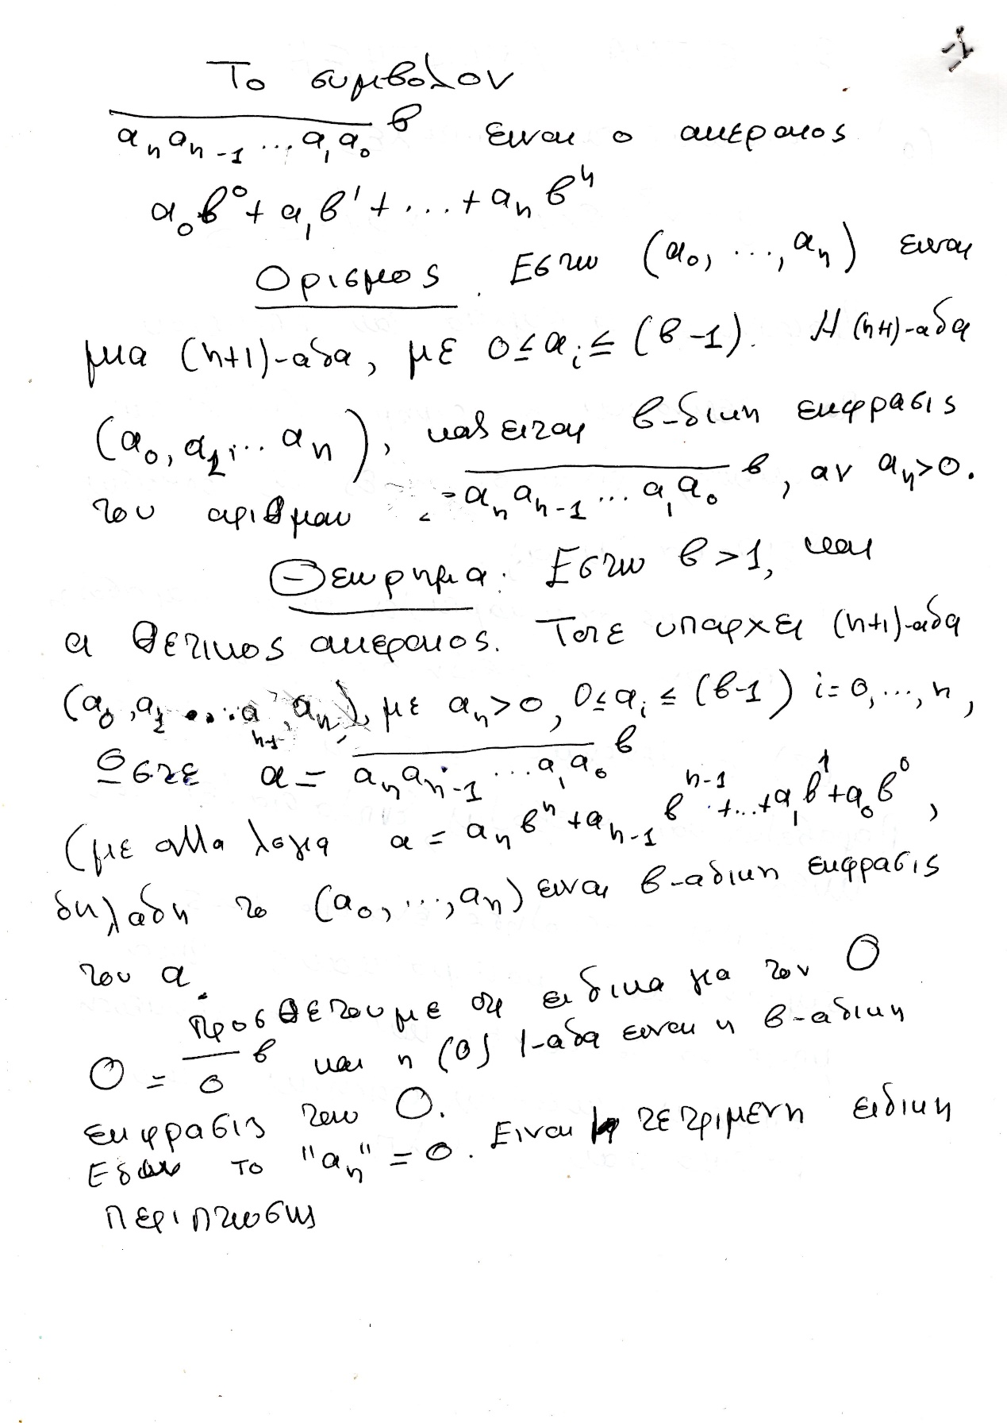

ΑΠΟΔΕΙΞΗ,

ΑΝΑΛΥΣΗ,

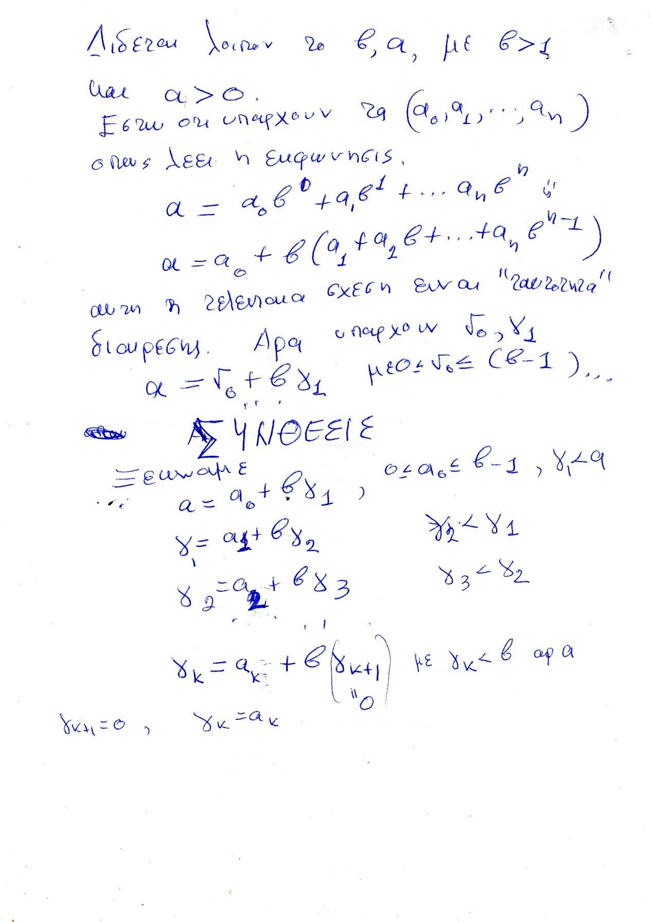

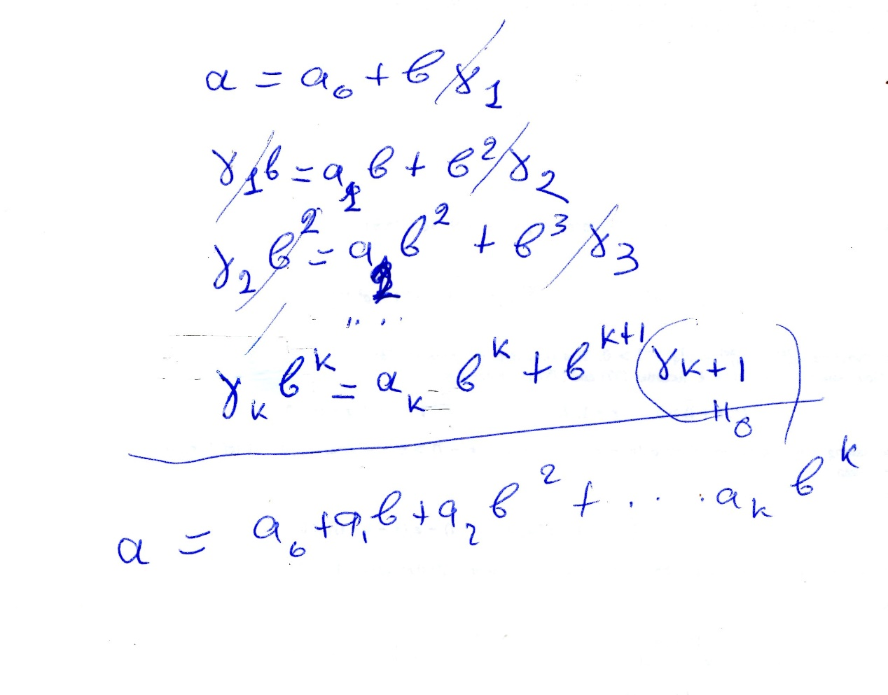

ΠΑΡΑΔΕΙΓΜΑΤΑ,

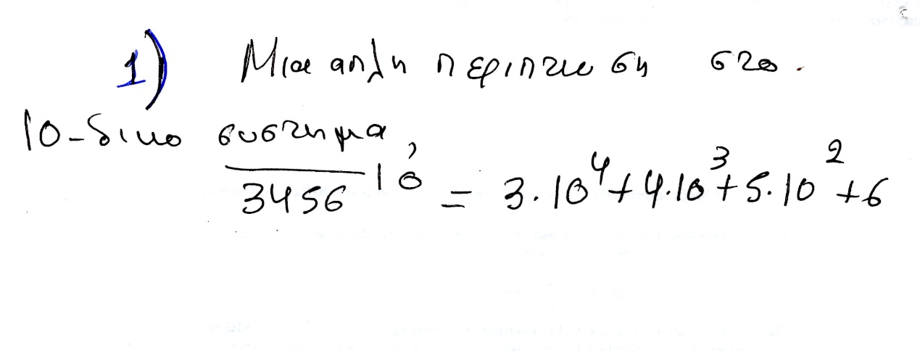

2 ΠΑΡΑΔΕΙΓΜΑ

Ο 10-δικος 151246 να γραφει στο 11-δικο συστημα.

Στο 11-δικο συστημα τα ψηφια είναι

0, 1, 2, 3, 4, 5, 6, 7, 8, 9, Δ (=10)

Κανουμε τις διαιρεσεις που περιεχονται στην παραπανω αποδειξη

151246=1113749 +7

13749=111249+ 10

1249= 11113 +6

113 = 1110 +3

10=11.0+10

Ώστε ο δεκαδικος 151246 , είναι στο 11-δικο

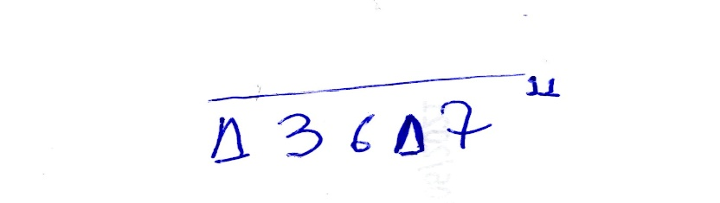

**ΠΡΑΚΤΙΚΟ «ΤΙΠ»,**

Η διαιρεση του ΕΥΚΛΕΙΔΗ β>1, α=βπ+υ με -1<θ<β.

Παμε στην περιοχη των ρητων α/β=π+(υ/β).

Είναι (υ/β)<1

Το ΚΟΜΠΙΟΥΤΕΡΑΚΙ δινει τον «δεκαδικο» (α/β). Το ακεραιο μεροσ αυτου είναι ο π (cool !).

### ΑΡΙΘΜΗΤΙΚΑ ΣΥΣΤΗΜΑΤΑ, Numeral system,

<https://en.wikipedia.org/wiki/Numeral_system>,

google αριθμητικο συστημα,

google arithmetical system,

#### Positional systems in detail, ΣΥΣΤΗΜΑ ΘΕΣΕΩΣ, Place-value System,

A number in the decimal numeral system is made up of digits, placed in different combinations. The structure of the numbers follows a system. That system is what we call the place-value system.

The place-value system is built up in such a way that each place where you can put a digit has a certain value. You can use as many places as you want to, like the thousandths place and the millionths place. Here are the different decimal places:

E.g. Το 10δικο που εχουμε σημερα

#### Ciphered numeral system, ΚΩΔΙΚΟΠΟΙΗΜΕΝΟ ΑΡΙΘΜΗΤΙΚΟ ΣΥΣΤΗΜΑ,

Britannica, <https://www.britannica.com>, ...

·In ciphered systems, names are given not only to 1 and the powers of the base b but also to the **multiples of these powers**....

Katz p.3,

To ΑΙΓΥΠΤΙΑΚΟ ΙΕΡΟΓΛΥΦΙΚΟ

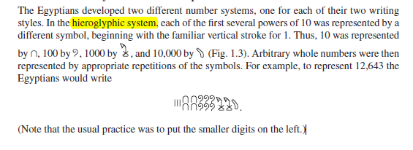

ΟΙ δυναμεις του 10 ειχαν διαφορετικο συμβολο εκαστη.

#### ΣΧΟΛΙΑΣΜΟΣ ΑΡΙΘΜΗΤΙΚΩΝ ΣΥΣΤΗΜΑΤΩΝ,

##### ΣΥΓΚΡΙΣΗΣ 10δικου συστηματος θεσεως και 10δικου κωδικοποιημενου συστηματος,

Το πρωτο απαιτει 10 ψηφια, το δευτερο απαιτει επιπλεον ψηφια για τις δυνεμεις του 10.

### ΜΟΝΟΣΗΜΑΝΤΟ β-αδικων ΨΗΦΙΩΝ,

#### ΚΡΙΤΗΡΙΟ ΑΝΙΣΟΤΗΤΑΣ ΑΡΙΘΜΩΝ,

Πειραματικη παρατηρηση.

Συγκρινουμε ΖΕΥΓΑΡΙΑ ΑΡΙΘΜΩΝ, γραμμενους στο 10-δικο συστημα

1152 1149, 543678 543799

211111 199999, 20000 19999

Ποιος είναι ο μεγαλυτερος ?,

Ας τα σχολιασουμε

Με το παρακατω εχουμε απλο κριτηριο συγκρισης μεγεθους.

….

Το παρακατω είναι η εργασια 2004, αρα δεν το αποδεικνυουμε

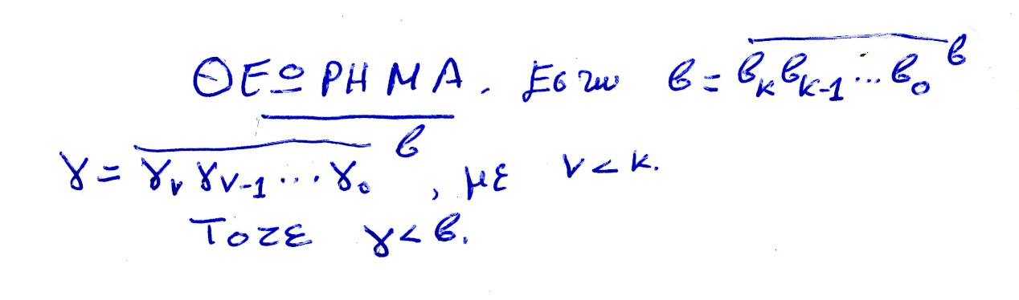

Θελει αποδειξη, einai h ergasia 2004,

Το παρακατω οεωρημα είναι συνδιασμος των προηγουμενων, και δινει πληρες κριτηριον για την ανισοτητα δυο φυσικων.

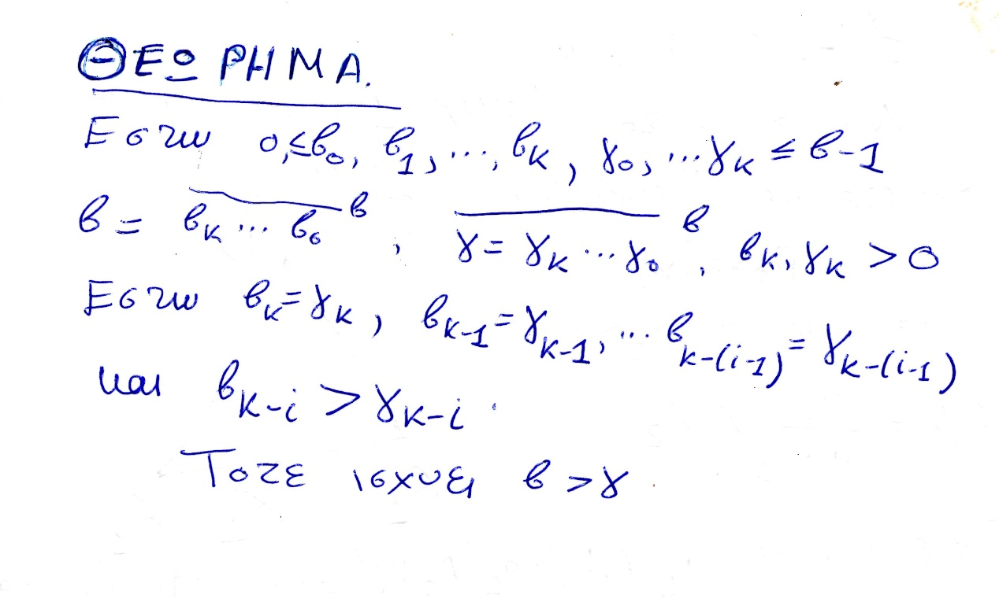

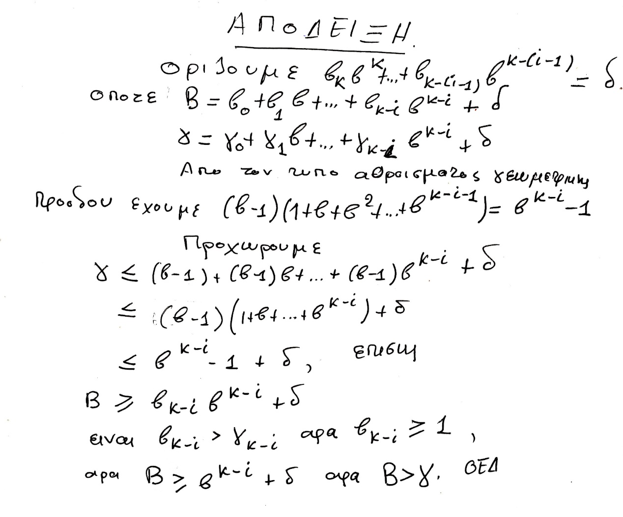

ΠΡΟΣΟΧΗ. Ισχυει βk-I >1 (kai oxi “μεγαλυτερο η ισον»)

Το παρακατω συγκεντρωνει τα προηγουμενα

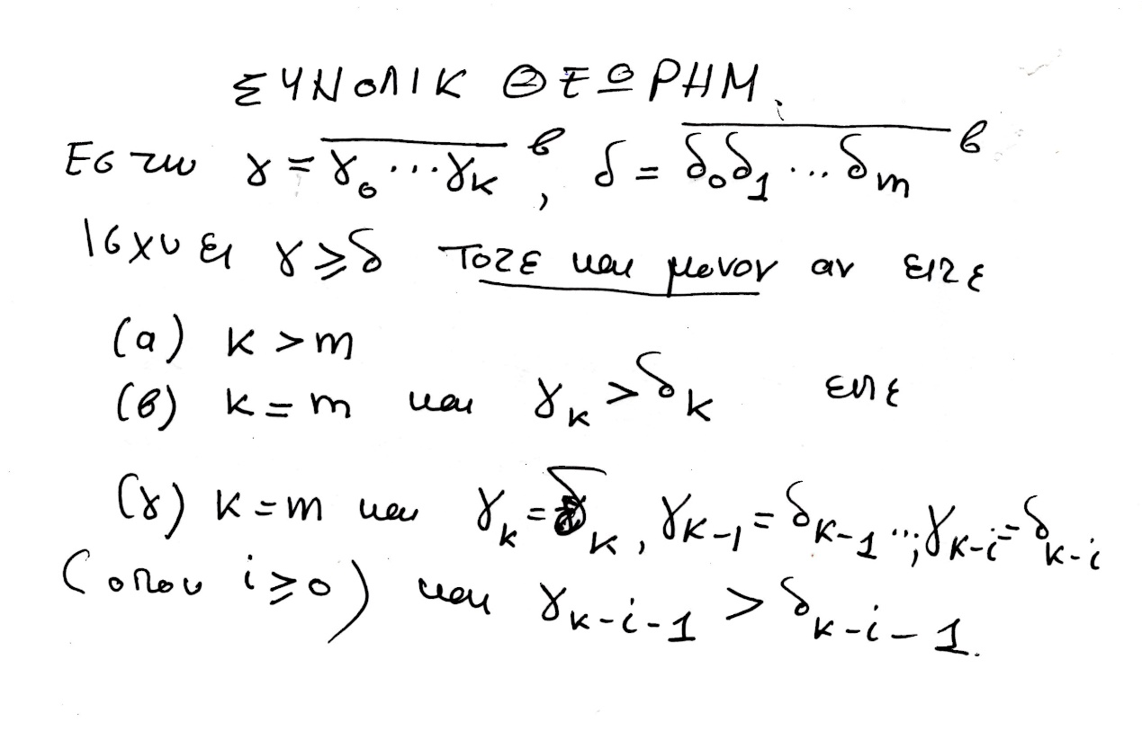

ΔΙΟΡΘΩΣΗ. Το σωστο είναι γ>δ (και όχι γ≥δ.)

ΔΙΟΡΘΩΣΗ. Είναι

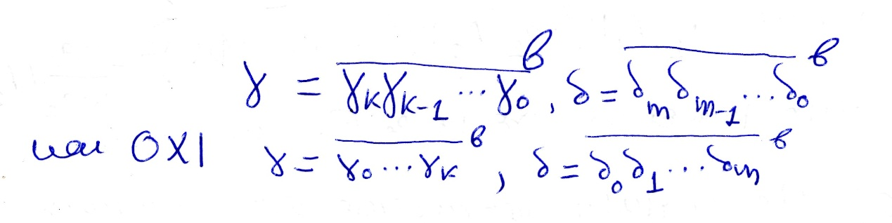

Ισως να μπει σαν εργασια

Το παρακατω ΛΗΜΜΑ μας δειχνη πως θα γινει η προσθεση.

#### ΛΗΜΑ ΤΗΣ ΠΡΟΣΘΕΣΗΣ

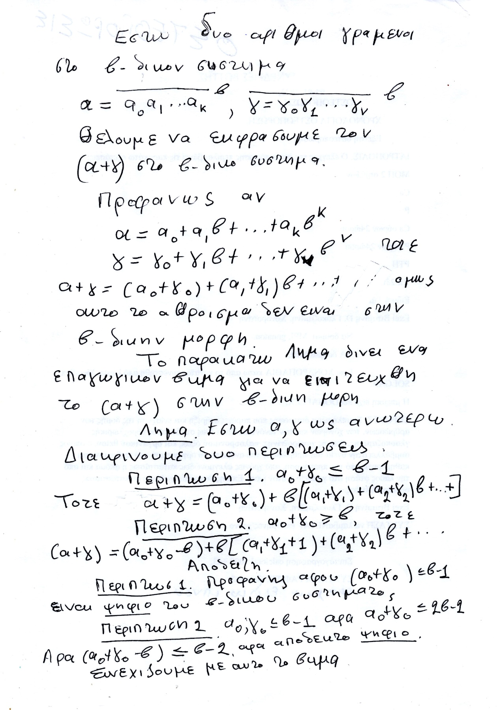

ΔΙΩΡΘΩΣΙΣ,

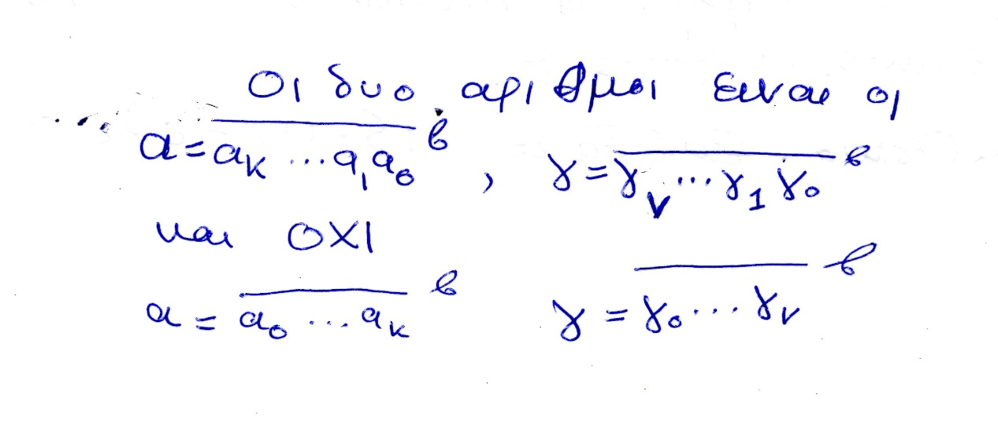

Κατωτερω υπαρχει παραδειγμα επαναλαμβανομενης χρησης του παραπανω λημματος.ΣΧΟΛΙΟ. Το

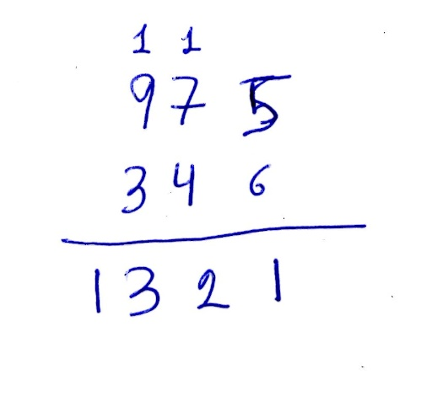

Ισως να μπουν εργασιες τετοια παραδειγματα